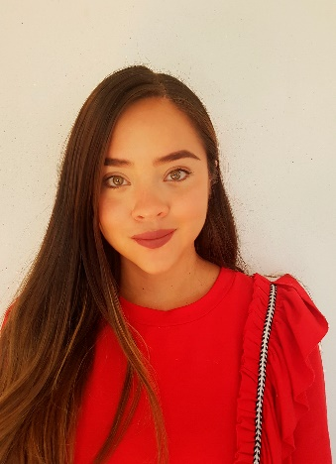

**Maquilladora profesional**

**ERIKA SANDOVAL**



Inglés : Medio

**HABILIDADES**

**CONTACTO**

**SOBRE MÍ**

**EXPERIENCIA PROFESIONAL**

**BELLA PIEL l ADMINISTRADORA**

**SENTHIA I VENDEDORA DE MOSTRADOR**

**CALZATO I VENDEDORA DE MOSTRADOR**

SALLE DE SPORT

Agosto 2017 – Diciem 2019

Marzo. 2016- Agosto 2017

Sept. 2014 – Febre. 2016

* Atención al cliente
* Cumplimiento de metas propuestas.
* Caja e inventarios.
* *Atención al cliente*
* vitrinismo.
* Inventario y caja.
* *Administrar Punto de venta*
* Atención al cliente.
* *Inventarios, capacitaciones de personal*

Sociable

Responsable

Atención al cliente

Creatividad

Carismatica

Medellin- Bogota

Erika_colur

3154883213

Soy una profesional en maquillaje artistico por vocacion y pasion, amante a el arte y la belleza en todas sus formas de expresion.

Amplia experiencia en atencion al cliente y cumplimiento de metas, odteniendo a lo largo de mi carrera conocimientos en manejo de programas y dermatologia cosmetica.

* Donec turpis mauris, auctor vitae sollicitudin in, elementum efficitur tellus.
* Aenean nec turpis tortor. Ut placerat varius vivera vestibulum eu dictum purus.
* Ut lacinia commodo erat id vulputate. Orci varius natoque penatibus et magnis dis parturient montes, nascetur ridiculus mus.

**FORMACIÓN**

**TECNICO PROFESIONAL EN MAQUILLAJE ARTISTICO**

Obteniendo capacidades en maquillaje artistico diferentes ramas, Bodypaint, maquillaje fx, caracterizacion , social.

Creando una profesional integral para el campo laboral que se requiera.

Sept. 2021

- Feb. 2018

**TECNICO EN VENTAS DE PRODUCTOS Y SERVICIOS**

Diciem. 2012

- Feb. 2018

Aprender a desenvolverse en el campo de ventas es muy importante para, fortalecer la personalidad de las personas personalmente me ayudo mucho en mi forma de ser

Erika310318@gmail.com

email

**IDIOMAS**

Español : Nativo